**Monika Hrunená**

**Prvý ročník**

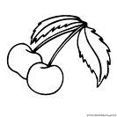1.V hádanke zakrúžkuj **č Č** zelenou ceruzkou.

Červenučké guľôčky,

padajú mi do rúčky.

Už mám plné bruško,

dve z nich dám za uško.

( čo je to ? )

2. Pomenuj obrázok. Ak sa v slove nachádza **č**spoj obrázok s písmenom. Ostatné prečiarkni.

